Муниципальное бюджетное дошкольное образовательное учреждение
«Центр развития ребенка – детский сад № 91»

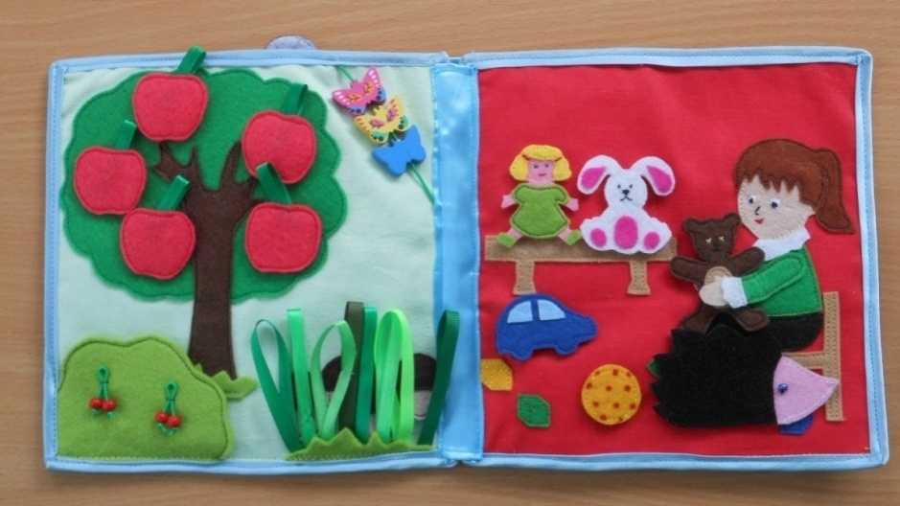

Мягкие книжки-развивайки
по обучению дошкольников
татарскому языку

Дидактическое пособие

Авторы:
воспитатель по обучению
русскому и татарскому
языкам Мухамедзянова Г.И.,
воспитатель Хакимова Л.Ф.

г.Нижнекамск

2015 г
Пояснительная записка

В целях повышения интереса дошкольников к изучению татарского языка педагогами МБДОУ “Центр развития ребенка – детский сад № 91” были разработаны мягкие сенсорные книжки-развивайки. Наличие предметных, мобильных «мягких» картинок в книгах позволяет активизировать речевую деятельность и мыслительные процессы ребенка, а значит повысить уровень усвоения татарского языка.
Данное пособие позволяет развивать у детей сенсорные способности, которое является основой успешного овладения любой деятельностью. Установлено, что большинство человеческих способностей имеет ярко выраженную сенсорную основу. Познание ребенком окружающей действительности, прежде всего, основывается на ощущениях и восприятиях. Ребенок узнает об окружающих предметах и явлениях при помощи зрения, слуха, осязания, и лишь в дальнейшем в процесс познания включаются речь, память, представления, мышление. Таким образом, восприятие составляет основу всей познавательной деятельности ребенка. Поэтому воспитание сенсорных функций имеет очень большое значение для всего последующего развития ребенка, в том числе и коммуникативного.
Обучение дошкольников татарскому языку в детском саду осуществляется в рамках программы «Обучение русскоязычных детей татарскому языку в детском саду» (Зарипова З.М., Исаева Р.С., Кидрячева Р.Г.) и учебно-методического комплекта (УМК) “Говорим по-татарски”. Создавая мягкие книжки, педагоги учитывали лексические темы, предложенные программой, а также возрастные особенности детей.
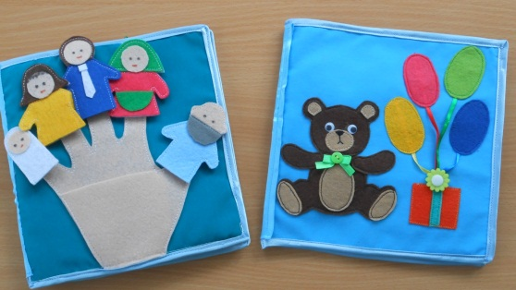
Данное пособие воспитатель может использовать для индивидуальной и подгрупповой работы с детьми по закреплению пройденного материала, а также предоставлять детям эти книжки для индвидуальных игр.

Мягкие сенсорные книжки-развивайки позволяет закрепить у детей татарскую лексику и диалогическую речь по следующим программным темам: в средней группе “Семья” – “Гаилә”, “Игрушки” – “Уенчыклар”, “Счет до 5” – “5 кә хәтле санау”, “Продукты питания” – “Ашамлыклар”, в старшей группе “Туган көн”- “День рождения”, “Фрукты-овощи” – “Яшелчәләр”, “Цвета” – “Төсләр”, “Одень куклу” – “Курчакны киендер”.

Паспорт дидактического пособия
“Мягкие книжки-развивайки”

Цель пособия | Активизировать речь детей на татарском языке в процессе игровой деятельности
Возрастные группы детей | Средняя, старшая
Интеграция образовательных областей | Социально-коммуникативное развитие, познавательное развитие, речевое развитие, художественно-эстетическое развитие, физическое развитие.
Вариативность | Пособие позволяет решать программные образовательные задачи в совместной деятельности взрослого и детей и самостоятельной деятельности детей как в рамках НОД (обучение татарскому и английскому языку, развитие речи и обучение грамоте, ознакомление с окружающим миром, формирование элементарных математических представлений), так и при проведении режимных моментов, в частности при организации игровой деятельности дошкольников.
Творческие находки | 1.Оригинальность идеи - создание игрушки в форме мягкой книжки.  2.Вариативность предложенных игр и упражнений позволяют решать комплексно обучающие, развивающие и воспитательные задачи: закреплять знание татарского языка, развивать разговорную речь, логическое и модельно-конструктивное мышление, сенсорные функции, мелкую моторику, тактильную чувствительность, творческое воображение, воспитывать умение играть в парах.  3.Широкий спектр использования пособия, его полифункциональность: помимо представленных методических рекомендаций педагоги могут применять данное пособие при организации образовательного процесса по другим образовательным областям.  4.Эстетическая привлекательность пособия, необычность позволяют сделать познавательный процесс для детей увлекательным.  5. Предложенный материал подобран в соответствии с программными задачами.  6.Данное пособие может быть предложено родителям для занятий с ребенком дома.
Авторы | Воспитатели по обучению русскому и татарскому языкам Мухамедзянова Г.И.;  воспитатель Хакимова Л.Ф.

Описание пособия

первая КНИГА

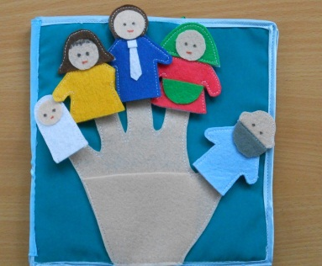 | Страница № 1  “Семья” – “Гаилә”
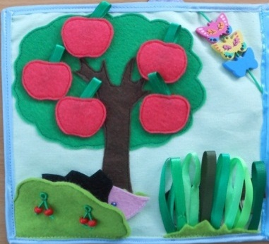 | Страница № 2  “Счет до 5” – “5 кә хәтле санау”
Страница № 3

“Игрушки” – “Уенчыклар”

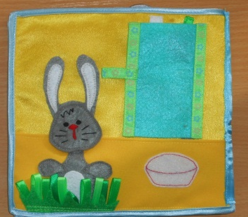 | Страница № 4  “Продукты питания” – “Ашамлыклар”
вторая книга

Страница № 1

“Цвета” – “Төсләр”, “Туган көн”- “День рождения”

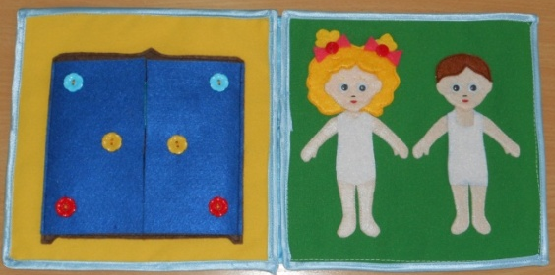 | Страница № 2, 3  “Цвета” – “Төсләр”, “Туган көн”- “День рождения”, “Одень куклу” – “Курчакны киендер”
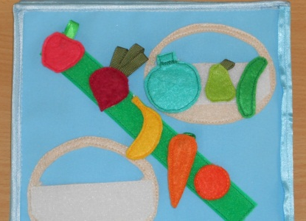 | Страница № 1  “Фрукты-овощи” – “Яшелчәләр” “Цвета” – “Төсләр”

Варианты дидактических игр по обучению татарскому языку

ПЕРВАЯ КНИГА

Для детей средней группы

Страница 1
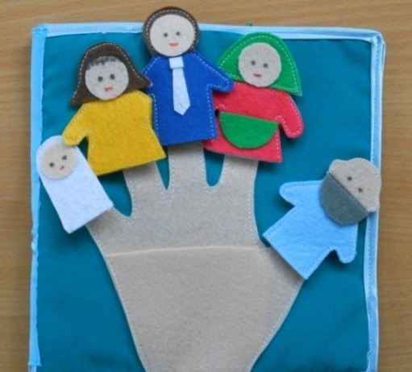

“Кто живет в семье” -“Гаиләдә кем бар”.
Сүзлек: әти, әни, әби, бабай, кыз (малай).

Страница 2
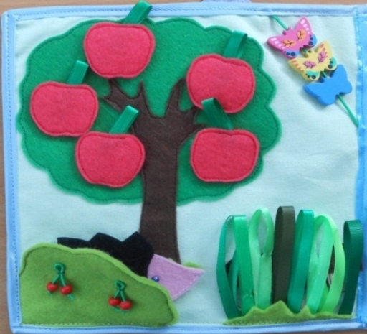
“Посчитай, сколько овощей, фруктов, яблок, бабочек, машин,
рыбок, грибочков?” -
“Сана, ничә яшелчә, фрукт, алма,
күбәләк, гөмбә бар?”

Сүзлек: алма, бер, ике, өч, дүрт, биш.

“Что спрятано” - “Нәрсә яшерелгән”

Сүзлек: алма, тәмле алма.

Страница 3

“Похвали игрушку” –
“Уенчыкны макта”
Сүзлек: аю, куян, машина, туп, матур, чиста, зур, кыз, курчак

“Назови игрушки” –
“Уенчыкларны әйт”
Сүзлек: аю, куян, машина, туп, курчак.

“Спрячь игрушку” –
“Уенчыкны яшер”
Сүзлек: аю, куян, машина, туп, курчак.

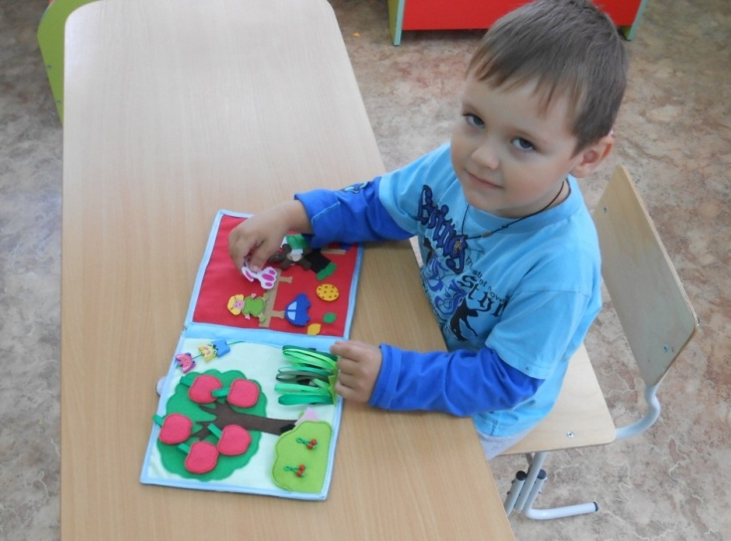

Страница 4

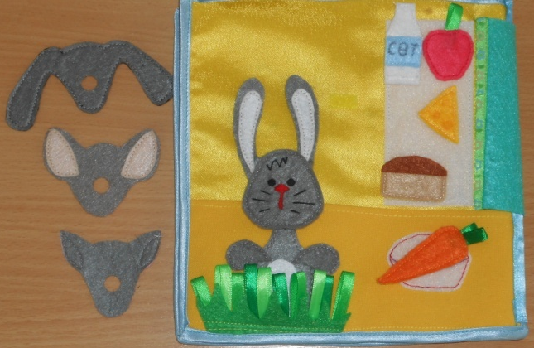

“Найди кошку, зайца, мышку, собаку” -
“Песине, куянны, тычканны, этне тап”
Сүзлек: бу куян, песи, эт.

“Угости кошку (зайца, собачку, мышку)”.–
“Песине (куянны, этне, тычканны) сыйла”.
Сүзлек: куян, песи, эт, “Мә, аша”, алма, кишер, сыр, сөт, ипи,
тәмле, кызыл, сары.
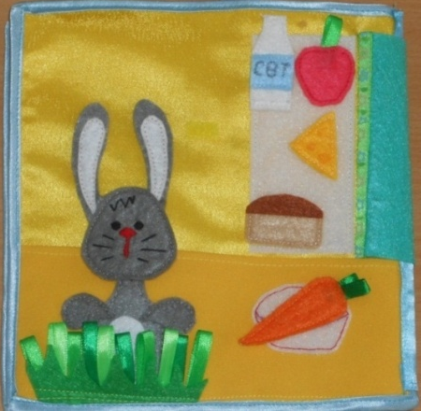
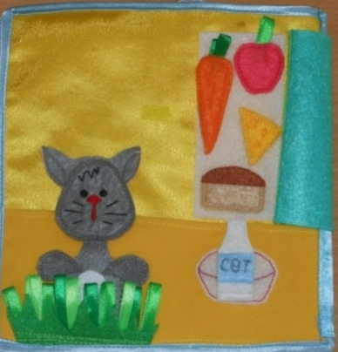

ВТОРАЯ КНИГА

Для детей старшей группы

Страница № 1
“Что это?”- “Бу нәрсә?”
“Назови цвета” - “Төсләрне әйт”
“Спрячь игрушку» - «Уенчыкны яшер»
«Назови игрушки» - «Уенчыкларны әйт”

Сүзлек: аю, сары, зәңгәр, кызыл, яшел,
туган көн.

Страница № 2, 3

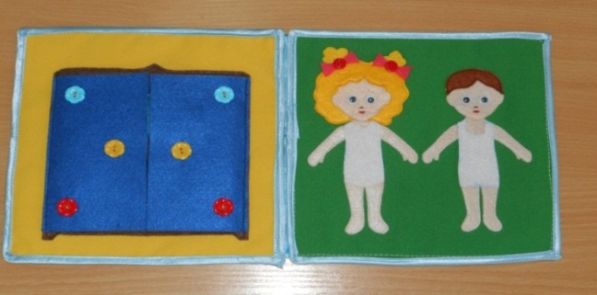
«Одень куклу» -
«Курчакны киендер»
“Это какая одежда” –
“Бу нинди кием”
Сүзлек: күлмәк, чалбар, сары, зәңгәр, кызыл, яшел, матур, чиста.
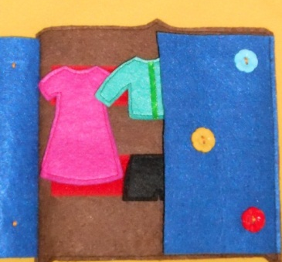

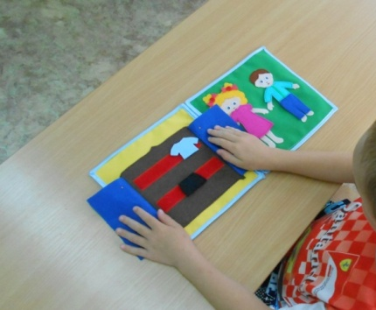

Страница № 4

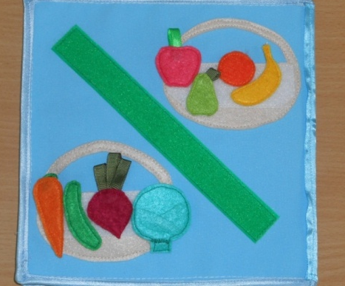
«Разложи фрукты и овощи по корзинам» -
«Яшелчәләрне, фруктларны кәрзингә тутыр”.

Сүзлек: алма, кыяр, банан, кәбестә, кишер, апельсин, груша, тәмле, зур, кечкенә, сары, яшел, кызыл.
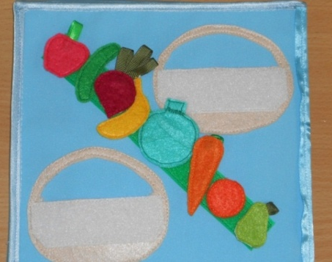

“Посчитай фрукты, овощи” -
“Яшелчәләрне, фруктларны сана”.

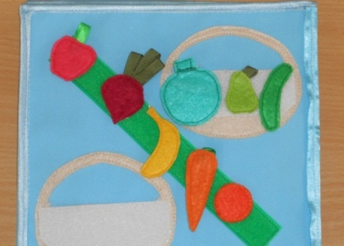

“Положи в корзину овощи и фрукты одного цвета” - “Билгеле бер төстә булган яшелчә-фруктларны куй”.

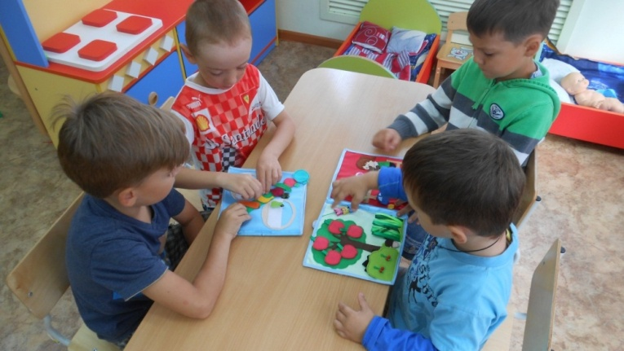

список используемой литературы

1.Зарипова З.М., Исаева Р.С., Кидрячева Р.Г. «Обучение русскоязычных детей татарскому языку в детском саду», Казань - 2013 г.
2.Шаехова Р.К. «Региональная программа дошкольного образования», Казань - 2012 г.

оглавление

Пояснительная записка |  | 3
Описание дидактического пособия |  | 5
Варианты дидактических игр по обучению татарскому языку:

- для детей средней группы |  | 7
- для детей старшей группы |  | 10
Список используемой литературы |  | 12

